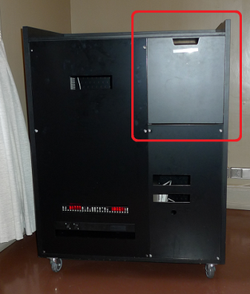 | Mikrofonene er plassert i det sorte racket, i skuffen øverst til høyre.
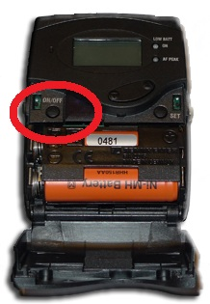 | Hodebøylemikrofonene slås på med knappen som er under lokket (hold knappen nede noen sekunder for å slå på).
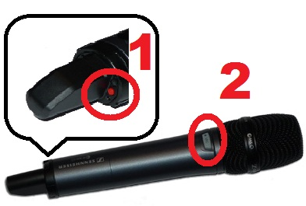 | Håndholdt mikrofon slåes på med den røde knappen (nr 1) på undersiden. Lampen på knappen "mic" (nr 2) må lyse rødt, hvis den ikke gjøre det trykker du på knappen.
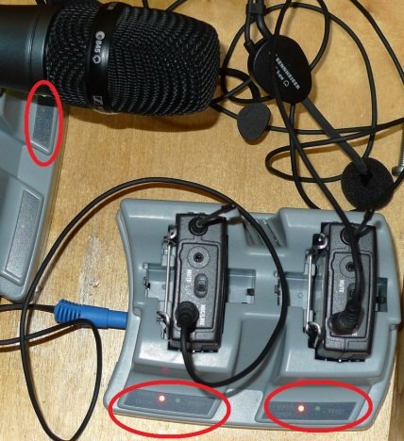 | Etter bruk settes mikrofonene tilbake til laderen. De står rett når de går helt ned til bunnen, og ladelampen lyser rødt.  (Mikrofonene slår seg av selv når de settes ned i laderen)

